Příloha č. 2 Smlouvy

Ujednání
Smlouva o podpoře a údržbě č. 783650 - včetně popisu nabízeného plněni (viz bod 2.1 Výzvy)

Smlouva o podpoře a údržbě

Zapadoceska univerzita v Plzni Univerzitní 8
Smlouva č. *: 783650 Nabídka platná do: 31.12.2017
Plzen, 306 14 česká republika

Datum ukončení smlouvy: | 31.12.2020
Datum: | 14.11.2017

Tato Smlouva o podpoře a údržbě se vztahuje na níže uvedené licence koupené zákazníkem u společnosti Siemens lndustry Software, s.r.o. Na níže uvedené licence se vztahují ujednání rámcové licenční smlouvy.
Číslo Produktu Název produktu/Popis Množství Počáteční datum Datum ukončení Sald-to: 0001235133 Zapadoceska univerzita v Plzni - Software
NX11110 NX Mach-1 Design Floating 1.1.2018 31.12.2020

Dodatečné podmínky

Údržba, vylepšení a podpora (ÚVS) se řídí licenční smlouvou v době nákupu softwaru nebo p1íslušnou smlouvou o údržbě, vylepšení a podpole (ÚVS), pokud byla tato smlouva uzavFena samostatně.
Smluvní strany shodně prohlašuji, že Software a/nebo služby podpory a údržby uvedené výše jsou objednány na pokyn Zákazníka prostFednictvim Distributora u Siemens lndustry Software, s.r.o. (dále jen "SISW ) a že plněni poskytne Zákazníkovi Distributor, není-li dále výslovně uvedeno jinak.

Dodání:
SISW si na základě vlastního uváženi vyhrazuje právo k přijeti či odmítnuti jakéhokoli návrhu LSDA. Jakmile je LSDA na Software akceptována společnosti SISW, uskutečni se dodávka Software uvedeného v LSDA tím způsobem, že SISW zpFistupni Software Zákazníkovi prostFednictvím elektronického staženi z internetových stránek specifikovaných společnosti SISW. Na základě uváženi společnosti SISW může dojít k fyzické dodávce Software Zákazníkovi na médiu, což se zpravidla uskuteční tehdy, pokud určité prvky daného Software nejsou k dispozici k elektronickému stažení. Jestliže je Zák.azník.ova instalační stanice umístěna na daňovém území, v němž se pouze pro elektronické dodávky neuplatni transakční daň (napF. daň z obratu) a Zákazník si toho pFeje využít, je Zákazník povinen odhlásit fyzickou dodávku Software a vyplnit formuláF elektronické dodávky specifikovaný společnosti SISW, aby došlo pouze k elektronické dodávce. Software bude dodán za podmínek EXW (lncoterms 2010) pro dodávky, které se celé uskuteční na území Spojených států amerických, Ruska, Číny nebo Indie. Pro dodávky ze Spojených států amerických do všech ostatních zemi, bude Software dodán za podmínek DAP (lncoterms 2010).

PFedpokladem plněni povinností ze strany SISW stanovených touto smlouvou je skutečnost, že plnění nebráni žádné pFekážky vyplývající z pravidel a zvyklostí vnitrostátního a mezinárodního obchodu, celní pravidla nebo jakákoliv embarga [nebo jiné sankce].

Platnost:
Jakýkoli software a/nebo služby podpory a údržby (ME&S) se poskytují Zákazníkovi na základě smluvních ujednáni uvedených ve smlouvě o poskytnuti softwarové licence a služeb uzavFené mezi Zákazníkem a Siemens lndustry Software, s.r.o. nebo jejím autorizovaným distributorem pFislušného software. Tato nabídka je platná do uvedeného data. Není-li datum nabídky uvedeno, je nabídka platná třicet (30) dni. Jakékoli prodlouženi platnosti nabídky musí být písemně odsouhlaseno a podepsáno oběma stranami. Zákazník bere na vědomi, že obnovené objednáviky na ME&S se považuji za akceptované Zákazníkem zaplacením faktury za kteroukoli ME&S, která byla vystavena v souvislosti s touto nabídkou, praxí zavedenou mezi stranami nebo v souladu s ustanovením o automatické prolongaci ME&S.

Na důkaz čehož, smluvní strany podepisují tuto Dohodu k poslednímu níže uvedenému datu.

14.11.2017 783650 strana 1

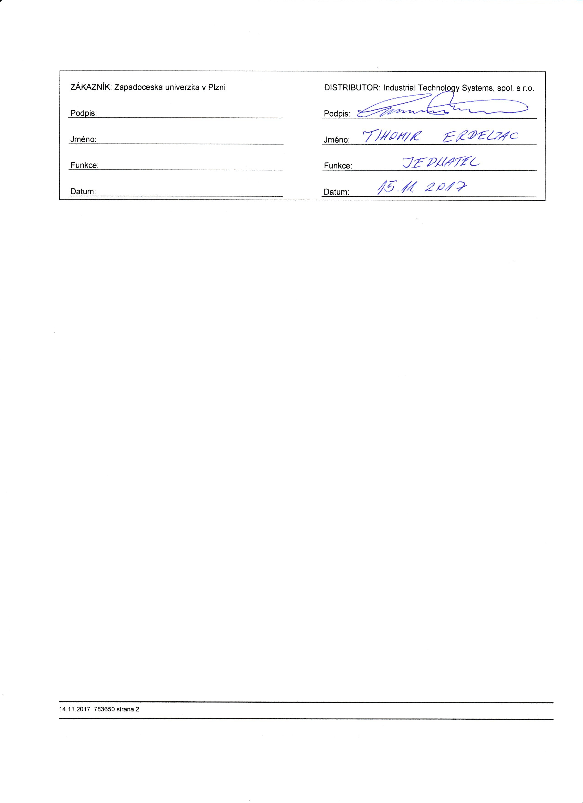

TihomirDigitally signed by Tihomir
Digitálně podepsal Doc. Dr. Erdeljac
Doc. Dr. RNDr. Miroslav Holeček DN: cn=Tihomir Erdeljac,
DN: c=CZ,
2.5.4.97=NTRCZ-49777513, givenName=Tihomir,
RNDr. o=Západočeská univerzita Erdelja sn=Erdeljac, c=CZ, initials=TE,
v Plzni [IČ 49777513], o=Industrial Technology
ou=rektorát, ou=11272,
cn=Doc. Dr. RNDr. Miroslav Systems, spol. s r.o.,

Miroslav Holeček, sn=Holeček, serialNumber=IDCCZ-000201
givenName=Miroslav,
Holeček serialNumber=P492466, c 810, serialNumber=ICA -
title=rektor 10390988
Datum: 2017.11.22
12:06:33 +01'00' Date: 2017.11.15 05:36:14
+01'00'

